青岛市大数据发展管理局

青岛市大数据发展管理局
关于开展青岛城市云脑优秀成果及展品
征集活动的通知
各有关单位，各区、市大数据局：
根据山东数字强省宣传月活动要求，为充分展示推广青岛市数字化转型的各类优秀成果，更好发挥城市云脑在城市数字化发展中支撑和引领作用，即日起面向全市征集各行业各领域先进、具有创新特色的数字化成果及展品，并在青岛市城市云脑中心发布和展出。
一、征集范围
青岛市机关事业单位、社会团体、企业均可作为主体参加本次征集活动。成果及展品包括但不限于以下内容：
基础设施类：主要包括5G基站建设、城市轨道交通、新能源汽车充电桩、大数据中心、人工智能、工业互联网等数字基础设施。
数字技术类：高性能计算、人工智能、大数据、区块链、物联网、虚拟现实/增强现实等新型数字技术。
系统应用类：涉及交通、医疗、文旅、环境、人社、城市治理等各领域的数字化应用。
交互设备类：全息技术设备、AI数字人、互动投影设备、XR设备等可展示、可交互的数字化设备。
二、征集原则
（一）评选活动遵循“公平透明、自主申报、产权尊重、数据保护、共同推介”的原则。
（二）成果必须符合国家法律、法规和版权有关规定，内容应积极、健康、向上，传递正能量。
（三）有知识产权争议、涉及国家秘密和商业秘密等的，不在本次征集范围。
三、申报条件和渠道
（一）申报条件
1.同一申报主体每个类别限申报2项成果；
2.申报成果需于2022年1月1日后在青岛市落地实施，同一成果只能由一个申报主体申报。
（二）申报渠道
自本通知发布之日起，各申报主体可通过“爱山东”或扫码登录青岛城市云脑优秀成果及展品征集活动网页（附件1）在线填写申报内容，填写完成后将生成的申报表（参考附件2）打印后签字盖章，并扫描上传至系统。
四、征集和公示
本次成果征集活动截止时间为2024年8月31日12:00（以活动官网系统时间为准），申报内容填写不规范的不予审核，审核通过后的成果将在活动网页公开展示。
五、评选与奖励
（一）专家评审
主办方将邀请相关领域专家组成评委会，按照青岛城市云脑优秀成果及展品征集活动评选指南（附件3）对成果进行评分。
（二）成果应用
1.对优秀成果及展品设立“优秀成果奖”，对优秀推荐单位设立“活动组织奖”，发布评选结果并颁发证书，奖项数量及名称以最终公布为准。
2.在城市云脑会客厅对优秀成果集中展示，其中交互设备类可根据统一标准进驻城市云脑展厅。
六、注意事项
（一）征集活动不收取费用，申报主体自愿参与，活动主办方对申报表公开成果等相关内容不承担保密义务。
（二）评选活动相关事项发生变化时，以活动网页发布的信息为准。
（三）本次活动由活动组委会负责最终解释。

附件：1.青岛城市云脑优秀成果及展品征集活动网页
2.青岛城市云脑优秀成果及展品征集活动申报表
3.青岛城市云脑优秀成果及展品征集活动评选标准

青岛市大数据发展管理局
2024年8月6日

（技术联系人：李滨，联系电话：13210086668）
附件1

青岛城市云脑优秀成果及展品征集活动网页

可扫描二维码或输入网址参与征集
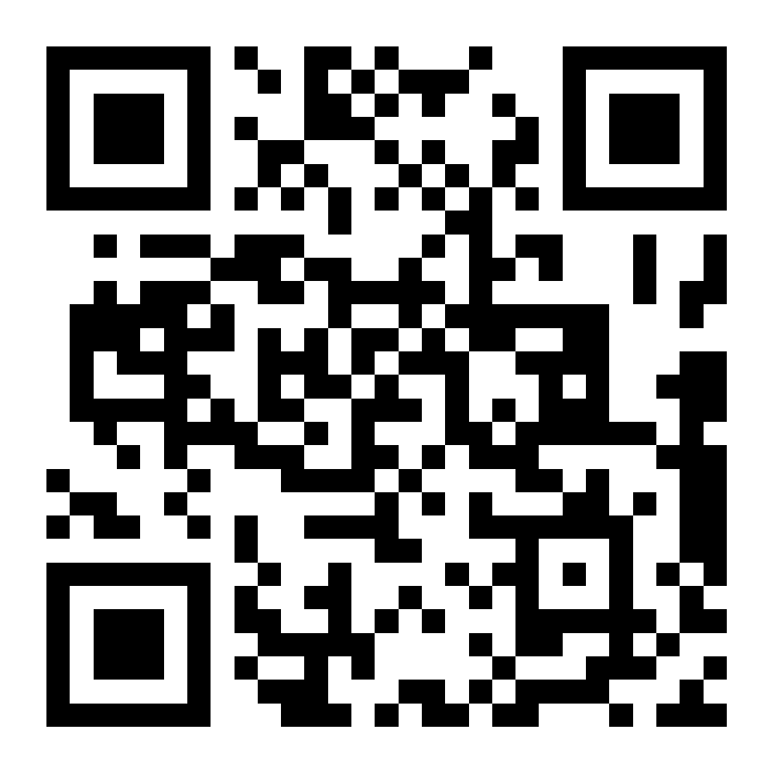
https://vote1.qingdaonews.com/branch/news/202407/digiRes/pc/pc.php
也可通过爱山东首页活动入口进入
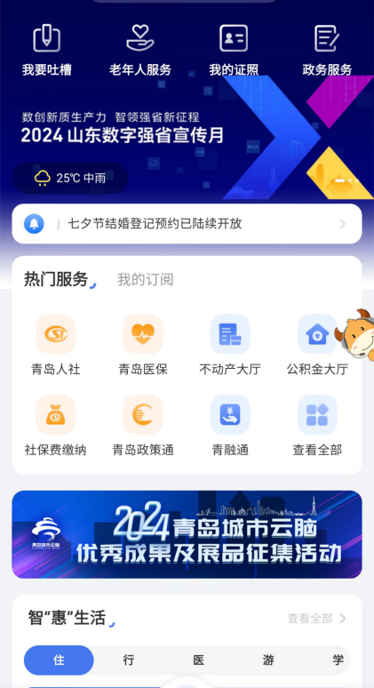
附件2

青岛城市云脑优秀成果及展品征集活动申报表

申报单位* |  | 单位地址
法人代表 |  | 统一社会信用代码
联系人 |  | 联系人职务
联系电话 |  | 电子邮件
单位性质 | □政府部门，□事业单位，□国有及其控股企业，□民营及其控股企业，  □外资及其控股企业
单位简介
(限200字)
成果名称*
参评类别* | （参照成果分类与领域参考） | 参评领域* |  | （同左）
知识产权（选填）* | （专利、软著等，有多个可以填写多个） | 获奖情况（选填）* |  | （自2023年1月1日至今获得的荣誉，有多个可以填写多个）
成果简介*  (限200字) | 重点说明是什么、能干什么、什么效果等
成果描述*  (限1000字) | （参照《青岛城市云脑优秀成果及展品征集活动评选指南》编写，便于初步审核、专家评审时参考）
申报单位承诺 | □所有申报材料真实、合法。  □同意申报材料内容由本次申报发起单位及主管部门用于宣传、推广、成果评选等活动。
推荐单位意见：  联系人：  单位名称：（需加盖单位公章）  年 月 日 |  |  | 申报单位意见：  法人代表或主要负责人签字或盖章：  单位名称：（需加盖单位公章）  年 月 日
说明：1.标“*”栏内容在网上公开，供集中展示、媒体宣传时参考；
2.未标“*”栏内容不公开，供初步审核、专家评审时内部使用；
3.推荐单位意见栏为组织奖评审使用，无推荐单位的可不填。
附件3

青岛城市云脑优秀成果及展品征集活动
评分标准
（基础设施类、数字技术类、系统应用类）

一、基础条件（20分）
1.政策合规性（5分）：成果是否符合相关法律法规。
2.安全性（5分）：成果是否有完善的数据保护和安全措施，并通过专业安全测试。
3.原创性（10分）：成果是否拥有自主知识产权。
二、技术先进性（20分）
1.技术领先度（10分）：成果的技术领先程度，在国内外领先地位。
2.技术应用创新（10分）：成果的技术应用创新是否对行业产生影响。
三、应用效果（20分）
1.实际应用效果（10分）：成果应用效果及场景描述。
2.社会影响（10分）：成果的社会影响力及推动社会进步情况。
四、市场潜力（20分）
1.市场需求（10分）：成果是否满足市场需求及市场潜力描述。
2.市场竞争力（10分）：成果在市场中是否具备明显竞争优势。
五、社会效益（10分）
1.公共利益（5分）：成果是否显著提升公共利益，提升社会价值。
2.社会认可度（5分）：成果是否获得广泛的社会认可和好评。
六、示范作用（10分）
1.媒体报道与社会反响（5分）：成果是否获得重点媒体报道和社会广泛关注。
2.获奖情况（5分）：成果的获奖情况。

青岛城市云脑优秀成果及展品征集活动
评分标准
（交互设备类）

一、技术实现与创新（20分）
1.技术成熟度（5分）：交互设备的技术是否成熟，是否可以保障长期无故障运行。
2.创新性（5分）：交互设备的技术是否具有突破性创新及行业引领趋势。
3.集成度（5分）：交互设备的技术集成情况，协同（软硬件）情况。
4.用户体验（5分）：交互设备的用户体验情况。
二、可交互性（25分）
1.交互方式多样性（5分）：是否支持多种交互方式。
2.交互响应速度（5分）：交互设备的响应时间。
3.个性化交互（5分）：交互设备能否根据用户行为提供高度个性化反馈。
4.无障碍设计（5分）：交互设备是否符合无障碍设计标准。
5.交互深度（5分）：交互设备是否可以进行深入交互，如创作、编程等。
三、社会数字化科普价值（25分）
1.教育内容质量（5分）：交互设备的内容是否丰富，更新及时。
2.科普方式创新性（5分）：交互设备的科普创新模式，如AR/VR、游戏化学习等。
3.普及度（5分）：交互设备是否在多个场所广泛应用。
4.社会影响力（5分）：交互设备是否对提高公众数字化认识和技能有显著影响。
5.持续更新能力（5分）：交互设备是否具备长期迭代更新能力，支持内容和功能更新。
四、实用性与应用范围（10分）
1.实用性（5分）：交互设备在实际应用中用户反馈。
2.应用范围（5分）：交互设备的多场景应用能力。
五、市场潜力与竞争力（10分）
1.市场需求（5分）：交互设备是否满足广泛市场需求，具备市场潜力。
2.市场竞争力（5分）：交互设备在市场中是否具有明显竞争优势，如独特功能、品牌影响力等。
六、社会效益与认可度（10分）
1.媒体报道（5分）：交互设备的媒体报道情况。
2.获奖情况（5分）：交互设备的获奖情况。

